* Mira los deportes , escucha a tu profe y completa los espacios:

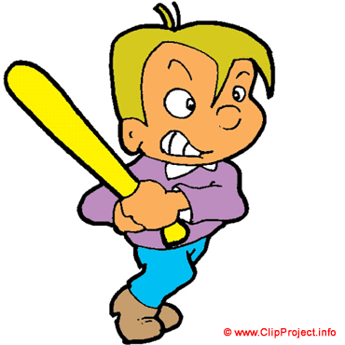

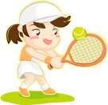

[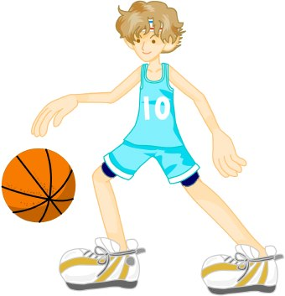](http://basketball-pictures.co.cc/images/ey/clipart0209.jpg)

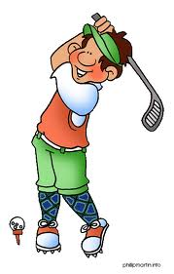

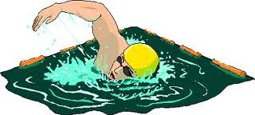

__éi__bo__

T__n__s

N__tac_ón

__ol__

__alon__e__to

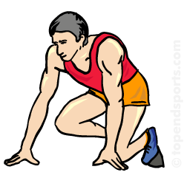

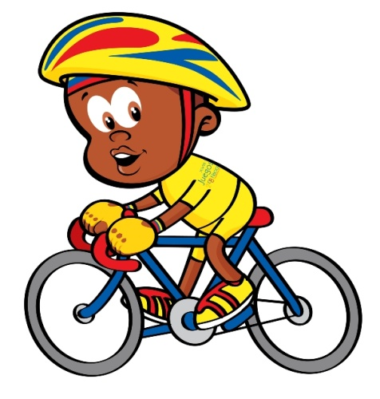

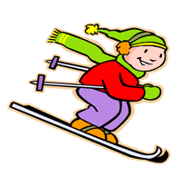

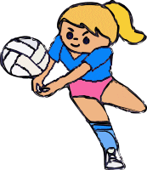



__tl__t__smo

Ci__li__mo

__squ__ar

Vó_ei__ol

__ar__te

[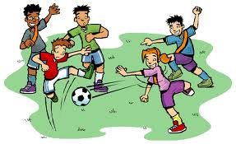](http://www.google.com.tr/imgres?imgurl=http://www.1stcoggeshall.org.uk/trainyls/Images/football.gif&imgrefurl=http://windtalkerproductions.com/rasmus-men-football-attire/&usg=__cvFnD6yW7B319VETO9v0o3WBFE0=&h=1100&w=1800&sz=125&hl=tr&start=3&zoom=1&tbnid=d0RH_LVaV6TTRM:&tbnh=92&tbnw=150&ei=ykmkTb3kG8_CtAa6nMmZBw&prev=/images?q=football+clipart&um=1&hl=tr&sa=X&biw=1003&bih=567&tbm=isch&um=1&itbs=1)[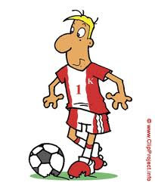](http://www.google.com.tr/imgres?imgurl=http://football-pictures.co.cc/images/lt/Clipart-Cartoon-Design-02.gif&imgrefurl=http://football-pictures.co.cc/category/football-players-cartoon-pictures&usg=__3SI0G_zGn7_YJcPDnHTRxxAR8pY=&h=360&w=300&sz=16&hl=tr&start=3&zoom=1&tbnid=6qj6lN9GWhyUZM:&tbnh=121&tbnw=101&ei=tEmkTZGvEZDbsgbf0v2hBw&prev=/images?q=footballclipart&um=1&hl=tr&biw=1003&bih=567&tbm=isch&um=1&itbs=1)

|  |  |
| --- | --- |
| Ejemplos | Ahora tú |
| Mi deporte **favorito** es el vóleibol |  |
| **Me gusta** el vóleibol |  |

* Ahora pregunta a 4 compañeros ¿ Cuáles son sus deportes favoritos ? y ¿ Cuáles les gusta prácticar?

Mira las preguntas y continua los ejemplos: ¿ Cuál es tu deporte **favorito**? - ¿ Qué deporte **te gusta prácticar**?

|  |  |  |
| --- | --- | --- |
| Nombre | Deporte favorito | Deporte que le gusta prácticar |
|  |  |  |
|  |  |  |
|  |  |  |
|  |  |  |
|  |  |  |

* Mira los cuadros y completa las frases con le gusta o no le gusta.

Gustar

Me el deporte

Te gusta el baloncesto

Le la natación

Nos

Os gustan los deportes

Les los bolos

Gustar

No me el deporte

No te gusta el baloncesto

No le la natación

No nos

No os gustan los deportes

No les los bolos

[](javascript:edit(12187))

**x**

**x**

Antonio

María

[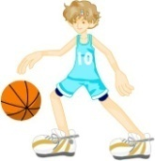](http://basketball-pictures.co.cc/images/ey/clipart0209.jpg)

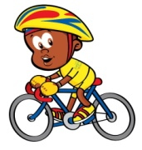

**√**√

**x**



**√**



**√**

**√**

**x**

**√**

**√**

* Sigue el ejemplo:

A María no le gusta el béisbol.

………………………………………………………………………………………………………………………………………………………………………………………………………………………………………………………………………………………………………………………………………………………………………………………………………………………………………………………………………………………………………………………………………………………………………………………………………………………………………………………………………………………………………………………………………………………………………………………………………………………………………………………………………………………………………………………………………………………………………………………………………………………………………………………………………………………………………………………………………………………………………………………………………………………………..

A Antonio le gusta el ciclismo.

………………………………………………………………………………………………………………………………………………………………………………………………………………………………………………………………………………………………………………………………………………………………………………………………………………………………………………………………………………………………………………………………………………………………………………………………………………………………………………………………………………………………………………………………………………………………………………………………………………………………………………………………………………………………………………………………………………………………………………………………………………………………………………………………………………………………………………………………………………………………………………………………………………………………..